Утверждаю:
Заведующий МБДОУ
д/с “Солнышко”
____________И.В.Сираева
19. 06. 2014 г.

Приказ №_175_от _19.06._2014 г.

Публичный доклад
муниципального бюджетного
дошкольного образовательного учреждения детского сада общеразвивающего вида с приоритетным осуществлением деятельности по познавательно-речевому направлению развития детей «Солнышко»
за 2013 – 2014 учебный год
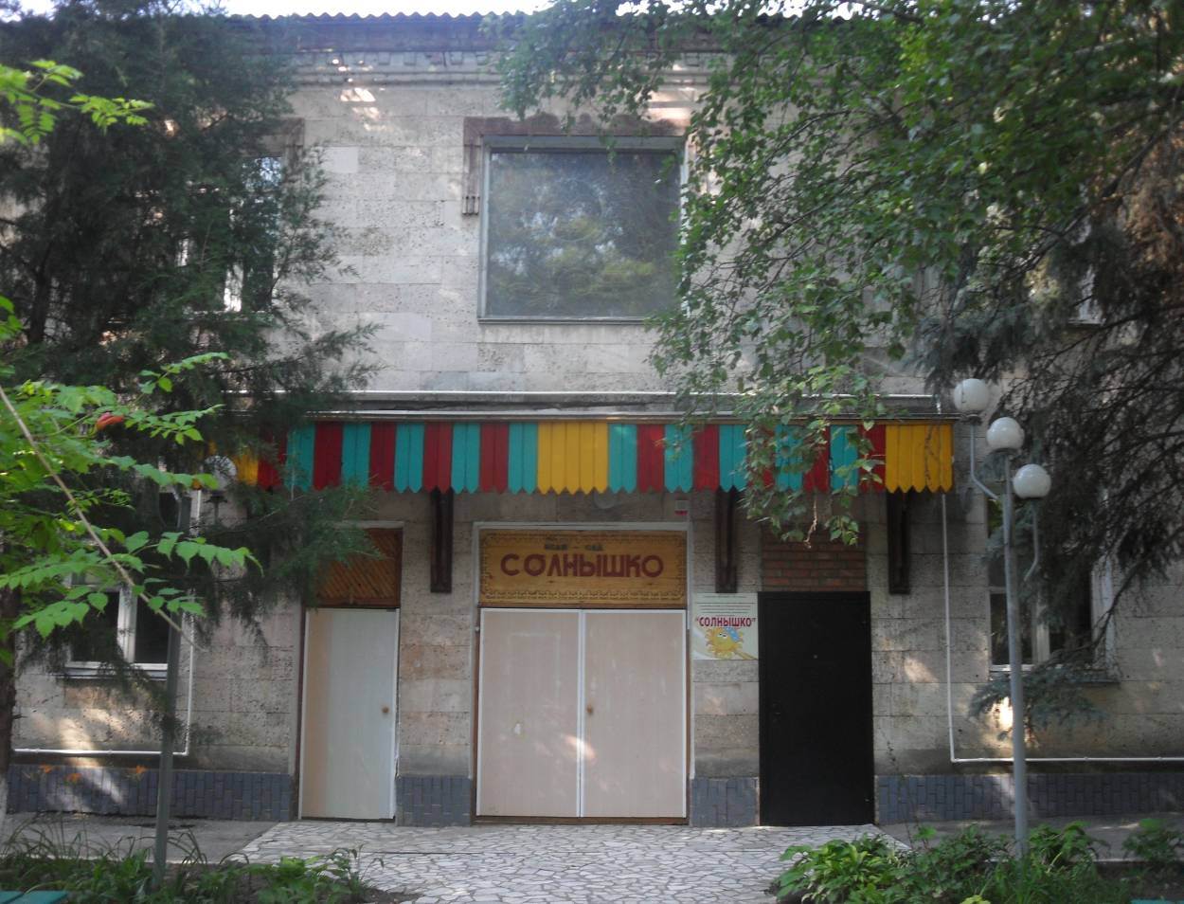

Структура публичного доклада

1.Общая характеристика МБДОУ д/с «Солнышко».

2. Состава воспитанников.

3. Структура управления МБДОУ д/с «Солнышко».

4. Условия осуществления образовательного процесса. Кадровое обеспечение.

5. Финансовое обеспечение функционирования и развития МБДОУ д/с «Солнышко».

6. Режим обучения.

7. Учебный план МБДОУ д/с «Солнышко». Перечень дополнительных образовательных услуг, предоставляемых дошкольным учреждением (в том числе на платной договорной основе), условия и порядок их предоставления.

8. Приоритетные цели и задачи развития МБДОУ д/с «Солнышко», деятельность по их решению в отчетный период.

9. Результаты образовательной деятельности.

10. Состояние здоровья воспитанников, меры по охране и укреплению здоровья воспитанников.

11. Организация питания детей.

12.Обеспечение безопасности.

13. Социальная активность и социальное партнерство МБДОУ д/с «Солнышко».

14.Основные сохраняющиеся проблемы МБДОУ д/с «Солнышко».

15. Основные направления ближайшего развития МБДОУ д/с «Солнышко».

1.Общая характеристика образовательного учреждения.
Сокращенное наименование: МБДОУ д/с «Солнышко».
Тип: дошкольное образовательное учреждение.
Вид: детский сад общеразвивающего вида с приоритетным осуществлением деятельности по познавательно-речевому направлению развития детей.
Организационно-правовая форма: муниципальное бюджетное учреждение.
Учредителем детского сада «Солнышко» является муниципальное образование «Город Волгодонск». Функции и полномочия учредителя осуществляет Управление образования г.Волгодонска (далее по тексту – Учредитель). Отношения между МБДОУ д/с «Солнышко» и Учредителем, не предусмотренные настоящим уставом, регулируются в соответствии с законодательством РФ.
МБДОУ д/с «Солнышко» расположен по адресу: 347360, Ростовская область,
г. Волгодонск, улица Морская 22а. Телефоны: 225852; 261118; факс: 261118
ИНН-6143036398.
Электронная почта: sun@vttc.donpac.ru
Руководитель учреждения: Сираева Ирина Владимировна.
Должность: заведующий.
Период работы: декабрь 2011г. по настоящее время.
Учредитель: Управление образования г. Волгодонска.
Свидетельство о государственной аккредитации ДД 017688, регистрационный номер 726 от 10.09.2010г.
Лицензия № 1706, серия 61 № 000731 от 12.10.2012г.
Лицензирующий орган: министерство общего и профессионального образования Ростовской области.

Дошкольное образовательное учреждение детский сад «Солнышко» г.Волгодонска Ростовской области было открыто в 1964 году, как учреждение ясли-сад. С 12.10.2011 года полное официальное наименование учреждения – муниципальное бюджетное дошкольное образовательное учреждение детский сад общеразвивающего вида с приоритетным осуществлением деятельности по познавательно – речевому направлению развития детей « Солнышко».
ДОУ расположено в типовом двухэтажном здании общей площадью 845 кв. м, общая территория участка 3746 кв. м.
В дошкольное образовательное учреждение принимаются дети в возрасте от 2 лет до 7 лет. Прием детей осуществляется на основании медицинского заключения, заявления и документов, удостоверяющих личность одного из родителей (законных представителей), при предъявлении путевки Учредителя.
ДОУ работает 5 дней в неделю, с 07.00. до 19.00. (в предпраздничные дни – с 7.00. до 18.00), кроме субботы, воскресенья, праздничных дней. Допускается посещение детьми ДОУ по индивидуальному графику, предусмотренному в родительском договоре.
Вблизи детского сада расположены: МОУ СОШ №1, МОУ СОШ №7.

2. Характеристика состава воспитанников.

Контингент воспитанников детского сада представлен детьми раннего (от 1,5 до 3 лет)
и дошкольного (от 3 до 7 лет) возраста.
Плановая наполняемость – 100 детей. Фактическая наполняемость – 100 детей.
В 2013 – 2014 учебном году в ДОУ функционировало 4 возрастных групп:
1 группа раннего возраста – 25 детей.
3 общеразвивающие группы – 75 детей.
Контингент воспитанников социально благополучный. Преобладают дети из полных семей рабочих, имеющих 2 ребенка. Количество девочек незначительно превышает количество мальчиков.
В рамках проведения социологического исследования семей воспитанников, сведения которого принимаются во внимание при построении воспитательных программ, методических разработок рабочего плана было выявлено:

Количество воспитанников | Мальчиков | Девочек
100 | 51 | 49

Всего семей
Полных | Неполных | Много-детных | Черно-быльцев | Беженцев | Малообес-печенные | Дети-инвалиды
82 | 18 | 5 | - | - | 15 | -

Социальное положение родителей
Служащие | Рабочие | Д/хозяйки | Безработные | Пенсионеры | Работники негосударственных предприятий
10 | 98 | 29 | - | - | 5

Уровень образования родителей
Всего человек | Высшее | Незаконченное  высшее | Среднее | Среднее специальное | Неполное среднее
182 | 45 | 7 | 48 | 77 | 5

Жилищно-бытовые условия семей
Нормальные | Ниже нормы
95 | 5

Социально-психологические условия в семье
Благоприятные условия в семье | Неблагоприятный климат | Криминогенные условия
100 | - | -

Характер взаимодействия родителей и других членов семьи с ребенком
Слепое обожание (гиперопека) | Дружба, доверие | Отчужденность
2 | 98 | -

Занятость детей в кружках и секциях
Музыкальная школа | Спортивные секции | Художественная школа | Театральные студии | Другие
- | 2 | 2 | 1 | 3

3. Структурно – функциональная модель управления МБДОУ д/с «Солнышко».

Управление ДОУ осуществляется в соответствии с законом РФ «Об образовании» на основе принципов единоначалия и самоуправления.
Руководство деятельностью ДОУ осуществляется заведующим ДОУ, который назначается на должность и освобождается от должности Учредителем. Заведующий осуществляет непосредственное руководство детским садом и несет ответственность за деятельность учреждения.

Заведующий МБДОУ д/с «Солнышко»

методический совет
конференция

педагогический совет
управляющий совет МБДОУ
д/с «Солнышко»

общее собрание трудового коллектива

Связи и отношения субъектов в структурно-функциональной модели управления МБДОУ характеризуются одновременно и субординацией и координацией.
Данная структура управления учитывает адаптивный характер деятельности ДОУ и включает в процесс управления представителей общественности, педагогов и родителей.
Руководство дошкольным образовательным учреждением регламентируется нормативно – правовыми документами РФ, нормативными актами МО РФ, нормативно-правовыми актами РО, регулирующими образовательную деятельность. Локальными актами МБДОУ.

4. Кадровое обеспечение. Условия осуществления образовательного процесса.

Фактическая обеспеченность кадрами в дошкольном учреждении – 100%. Воспитательно-образовательный процесс осуществляют 13 педагога. Средний возраст сотрудников 45 лет.
В МБДОУ д/с «Солнышко» работает трудоспособный, высокопрофессиональный коллектив воспитателей и специалистов, готовых к инновационным преобразованиям, исследовательской деятельности, обладающих умением проектировать и достигать запланированных результатов. Педагогами создаются авторские дидактические игры, пособия, разрабатываются конспекты занятий, рекомендованные педагогическим советом учреждения для работы с детьми и родительской общественностью.

1 | Количественный состав педагогических кадров
1.1 | численность пед. работников, общая | 13 чел.
1.2 | внешних совместителей | 3 чел.
2 | Качественный состав педагогических кадров
2.1 | Образование
2.1.1 | имеют высшее образование | 3 чел.
2.1.2 | имеют среднее специальное образование | 10 чел.
2.1.5 | обучаются в педагогическом колледже | -
2.2 | Квалификация
2.2.1 | имеют высшую квалификационную категорию | 1 чел.
2.2.2 | имеют первую квалификационную категорию | 3 чел.
2.2.3 | соответствие занимаемой должности | -
2.3 | Возрастной состав
2.3.1 | до 30 лет | 2 чел.
2.3.2 | от 30 до 40 лет | 4 чел.
2.3.3 | от 40 до 55 лет | 4 чел.
2.3.4 | свыше 55 лет | 3 чел.
2.3.5 | средний возраст педагогических работников | 45 лет
3 | Повышение квалификации
3.1 | численность пед. работников, повысивших квалификацию в прошедшем уч.году | 5
3.1.1 | в том числе в РО ИПК и ПРО | 5
4 | Стаж работы
4.1 | до 5 лет | 4
4.2 | 5-10 лет | 3
4.3 | 10-15 лет | 1
4.4 | 15-20 лет | 1
4.5 | 20-25 лет | -
4.6 | Свыше 25 лет | 4

Материально-техническое обеспечение ДОУ.
В ДОУ создана соответствующая развивающая база:
Оздоровительная:
- физкультурный зал;
- физкультурная площадка;
- медицинский блок, по составу помещений и оснащению соответствующий требованиям.
Образовательная:
- музыкальный зал;
- кабинет педагога-психолога;
- кабинет учителя-логопеда.
Оборудованы групповые комнаты, включающие игровую, познавательную, обеденную зоны.
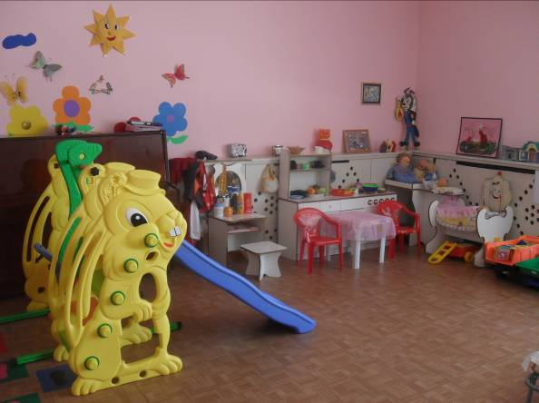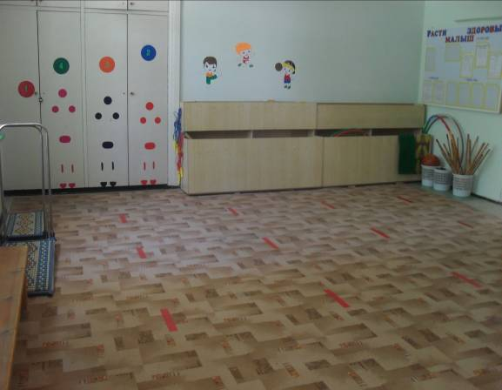
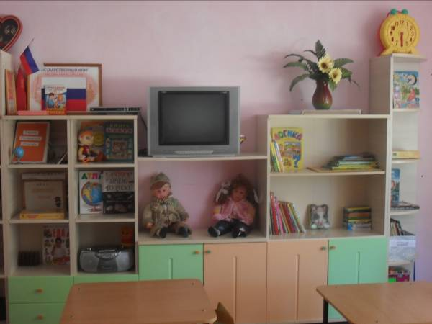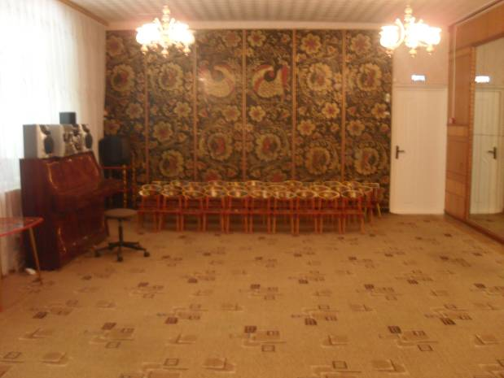

Важнейшим для ребёнка фактором, влияющим на его эмоциональное состояние, является окружающая предметно-развивающая среда.
В течение года, работая над созданием предметно-развивающей среды, творческий коллектив МБДОУ д/с «Солнышко», наметил пути построения усовершенствованной предметно-развивающей среды с учётом программы, замысла его реализации и предполагаемого результата.
При планировании игровых уголков созданы условия, стимулирующие мыслительную и свободную, самостоятельную речевую деятельность детей. Спроектированная таким образом предметно-развивающая среда группы даёт ребёнку новые средства и способы познания и преобразования мира, побуждает детей к общению между собой и воспитателем, тем самым формируется познавательная и речевая активность детей.
Среда организована так, чтобы каждый ребенок имел выбор деятельности, мог реализовать свои интересы, потребности. Пространство детского сада – особая среда творческой жизнедеятельности, которая постоянно изменяется.

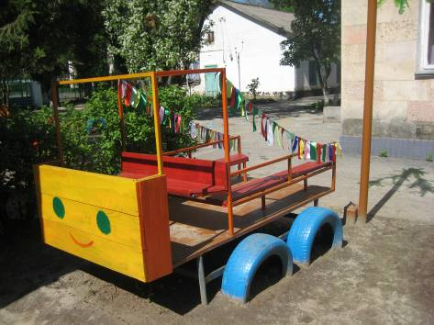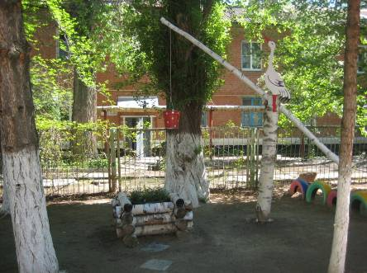

Через стабильность и динамичность
Необходимость менять окружение ребенка, дать ему возможность менять и созидать среду в соответствии со своими вкусами и настроениями.
Использовать многофункциональные, легкотрансформируемые элементы. Менять обстановку в зависимости от потребности детей.
Ребенок и взрослый становятся творцами своего предметного окружения и личностно-развивающего взаимодействия друг с другом.

Через активность
Ребенок и взрослый - творцы своего предметного окружения и личностно-развивающего взаимодействия.
Ребенок участвует в оформлении помещения рисунками, поделками (на уровне глаз ребенка).
Среда будет интенсивно развивать познавательные интереса ребенка его волевые качества, эмоции и чувства.
Через комплексирование и гибкое зонирование

Предоставлять возможность детям заниматься разными видами деятельности одновременно, не мешая друг другу.

Создать функциональные помещения: физкультурные, музыкальные, театральные, «зоны», «уголки», творческие мастерские.

Через дистанцию и позицию при взаимодействии

Среда будет представлять единый световой и звуковой комплекс.
Через эмоциогенность, индивидуальную комфортность и эмоциональное благополучие детей и взрослых

Установить контакт с ребенком «глаза в глаза»

Планировка и установка разновысокой мебели, позволяющей комфортно заниматься и отдыхать

Создание среды для побуждения детей взаимодействовать с её элементами, повышая свою двигательную активность

Воспитатель может «опуститься» на уровень ребенка, а ребенок может «подняться» до позиции воспитателя.

Все атрибуты игры яркие, красочные, доступные, вызывающие желание у ребенка играть с ними

Предметная
среда
(пути построения)
через:

Через гендерные и возрастные различия

Через гендерные и возрастные различия
Особое внимание уделяется дизайну зоны ближайшего окружения ребенка: предметно-игровой среде, кукольным, игровым уголкам

Предоставлять возможности мальчикам и девочкам проявлять свои склонности в соответствии с принятыми в обществе эталонами мужественности и женственности.

Предоставлять возможности мальчикам и девочкам проявлять свои склонности в соответствии с принятыми в обществе эталонами мужественности и женственности.

Через сочетание привычных и неординарных элементов в эстетической организации среды

Развивающие и сюжетно- ролевые игры по интересам мальчиков и девочек.

Развивающие и сюжетно- ролевые игры по интересам мальчиков и девочек.

Через открытость - закрытость

Через открытость - закрытость

Необходимо «донести» до детей главные категории эстетического: красоты звуков, цветовых пятен, абстрактных линий.
В группе созданы развивающие пособия и уголки отдельно для девочек и для мальчиков которые различны по форме, а по содержанию равноценны

В группе созданы развивающие пособия и уголки отдельно для девочек и для мальчиков которые различны по форме, а по содержанию равноценны

Среда должна иметь характер открытой системы, поддающейся изменению и корректировке, она и развивающая, и развивающаяся.

Среда должна иметь характер открытой системы, поддающейся изменению и корректировке, она и развивающая, и развивающаяся.

Коридоры, кабинеты, групповые должны быть оформлены эстетично со вкусом, талантливо.

Предоставлять детям возможность увидеть одно и тоже произведение, игру, картину, музыку и т. д. в разных стилях: реалистичном, абстрактом, комическом

Предоставлять детям возможность увидеть одно и тоже произведение, игру, картину, музыку и т. д. в разных стилях: реалистичном, абстрактом, комическом
- идея, замысел
Открытости: природе - уголки природы; культуре - «взрослая» живопись, литература, музыка; обществу.

Открытости: природе - уголки природы; культуре - «взрослая» живопись, литература, музыка; обществу.

- реализация, путь
-ожидаемый результат

Техническая оснащенность детского сада.
В ДОУ оборудован информационный центр для работы педагогов и специалистов. Это наличие 6-ти компьютеров, 3 из которых имеют выход в интернет, 3-х принтеров, ксерокса, сканера. Связь и обмен информацией с различными организациями осуществляется посредством электронной почты. ДОУ имеет свой сайт, на котором регулярно пополняется информация.
Созданные необходимые условия использования ИКТ помогают педагогам активно создавать и использовать на занятиях и в других видах деятельности презентации, игры, познавательный материал.
В кабинетах специалистов, в спортивном зале и в каждой возрастной группе имеются аудио-центры; в 3-х группах и в музыкальном зале – телевизоры и DVD, в музыкальном зале есть музыкальный центр.
Современные технические средства дают возможность более успешно и интересно организовывать работу с детьми. Материально-техническая база всех групп и кабинетов соответствует современным гигиеническим и педагогическим требованиям.
На территории ДОУ имеются спортивная площадка, цветники, розарии, «Поляна сказок» - «Царство Берендея», в котором повсюду встречаются сказочные герои – Дракон, черепаха Тартила, великаны-мухоморы и другие, а также:
- лесная дорожка здоровья;
- фито-огород (дикорастущие и культурные лекарственные травы);
- альпийские горки;
- японский мини-сад камней;
- живой барометр из шишек;
- экологическая тропа на территории детского сада и экологическая тропа за территорией детского сада;
- мини-пруд;
По всей территории детского сада стоят вазоны с цветами.

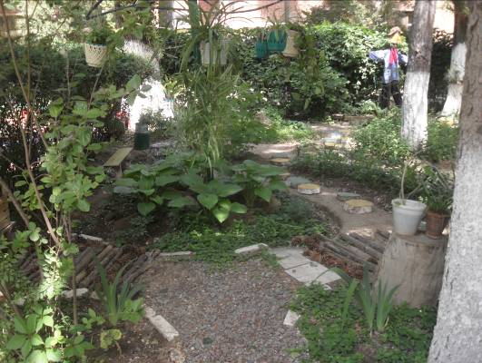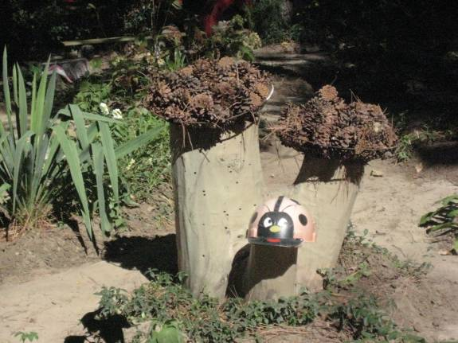

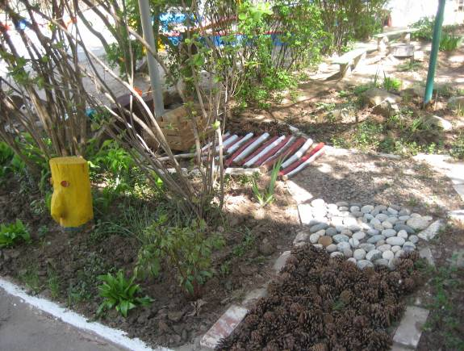

На территории учреждения оборудовано 4 прогулочных участка. По организации различной деятельности детей на участках имеются все необходимые материалы: сюжетные игрушки, настольные игры, наборы для игр с песком и водой, выносные театры, спортивное и игровое оборудование. Имеются надувные бассейны – плескательницы с наборами игрушек, оформлены «Тропы здоровья» для босо-хождения. Между участками высажен кустарник.
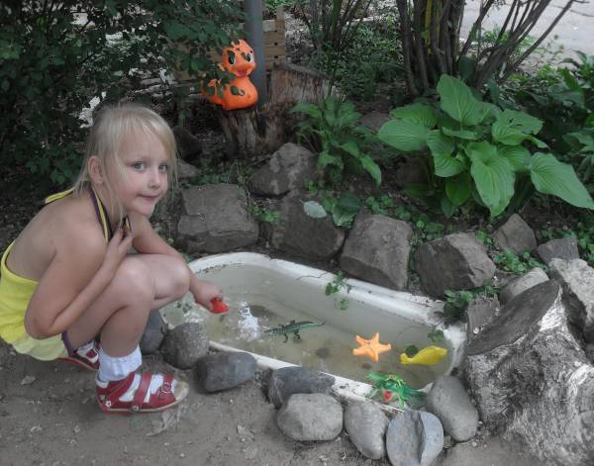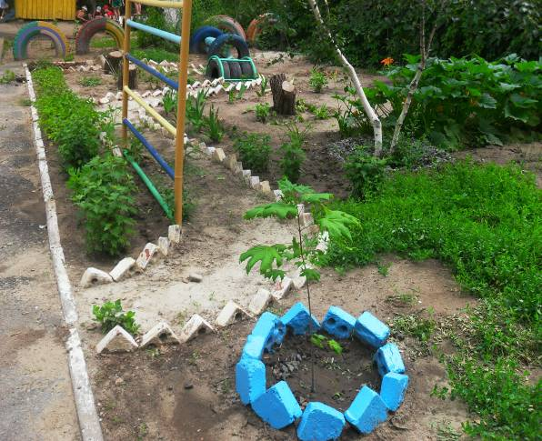
На спортивной площадке имеется оборудование: баскетбольные кольца, шведская стенка; оборудована яма для прыжков, размечена беговая дорожка. Оборудована также площадка для спортивных игр (городки, кольцебросы, сетка для волейбола и др.). Организованная в ДОУ предметно-развивающая среда:
- инициирует познавательную и творческую активность детей,
- предоставляет ребенку свободу выбора форм активности,
- обеспечивает содержание разных форм детской деятельности,
- безопасна и комфорта,
- соответствует интересам, потребностям и возможностям каждого ребенка,
- обеспечивает гармоничное отношение ребенка с окружающим миром.
В процесс оснащения предметно – развивающей среды вовлечены и родители: члены Родительского комитета в тесном сотрудничестве с педагогами и администрацией совершенствуют материально – техническую базу учреждения.

5. Финансовое обеспечение функционирования и развития дошкольного учреждения.

В 2013 году бюджет нашего учреждения складывался за счет средств, выделенных из местного бюджета; средств, полученных от родителей (законных представителей) за содержание детей в дошкольном образовательном учреждении (далее родительская плата), а также за счет средств внебюджетных фондов.
Распределение объема средств учреждения по источникам их получения

№ п\п | Наименование показателя | Фактически рублей
1 | Средства учреждения, всего | 7652291,54
 | в том числе:
2 | Бюджетные средства, всего | 6900769,01
 | в том числе:
2.1 | местного бюджета | 6250869,01
3 | Внебюджетные средства | 868678,66
 | в том числе:
3.1 | населения (родительская плата) | 751522,53
3.2 | внебюджетных фондов  (средства Фонда социального страхования) | 117156,13

Бюджетные средства и родительская плата расходовалась в соответствии со сметой расходов.
Расходы учреждения

№ п\п | Наименование показателя | Фактически рублей
1. | Расходы учреждения, всего | 10619395,99
 | в том числе:
1.1 | Оплата труда | 4107134,13
 | из нее:
 | педагогического состава | 1966183,51
1.2. | Прочие выплаты  (компенсация за методическую литературу) | 11650
1.3. | Начисления на оплату труда (единый социальный налог, пособие по временной нетрудоспособности) | 1217018,29
1.4. | Питание ребенка | 893611,91
 | в том числе:
 | местный бюджет | 240893,92
 | Собственные доходы учреждения (родительская плата) | 652717,99
1.5. | Услуги связи | 32217,78
1.6. | Коммунальные услуги | 385004,36
1.7. | Услуги по содержанию имущества | 236347,16
1.8. | Приобретение мягкого инвентаря | -
1.9. | Приобретение строительных материалов, посуды, канцелярских товаров, моющих средств и т.д. | 59294
1.10 | Прочие выплаты и услуги в рамках текущей деятельности (установка тревожной кнопки и ее обслуживание, обслуживание пожарной сигнализации, оплата курсов повышения квалификации, подписка и т.д.) | 817322,94
2. | Инвестиции | 96799,83

Финансирование из бюджета идет только на социально – защищенные статьи – заработную плату, налоги, коммунальные и договорные услуги.

6. Режим обучения.

Для всех возрастных групп разработан режим дня с учётом возрастных особенностей детей и специфики сезона (на тёплый и холодный период года).
Для детей раннего возраста впервые посещающих ДОУ разработан специальный адаптационный режим. Также имеется гибкий режим дня на холодный период года и индивидуальный режим для детей после перенесённого заболевания. Все виды режима разработаны на основе требований СанПиН 2.4.1.3049 - 13 и с учётом реализуемых программ.

РЕЖИМ ДНЯ НА ХОЛОДНЫЙ ПЕРИОД
2013-2014 УЧЕБНЫЙ ГОД
Режимные  моменты | Время проведения
 | группа  раннего возраста | средняя  группа | старшая  группа | подгот.  группа
Утренний прием на свежем воздухе, осмотр, игры, | 7.00 – 8.00 | 7.00 – 8.00 | 7.00 – 8.00 | 7.00 – 8.00
утренняя гимнастика | 8.00-8.07 | 8.00-8.10 | 8.10-8.20 | 8.10 - 8.20
Дежурство,  подготовка к завтраку | 8.10 – 8.30 | 8.10 – 8.35 | 8.20 – 8.40 | 8.20 – 8.35
Завтрак | 8.30 – 8.45 | 8.25 – 8.40 | 8.40 – 8.55 | 8.35 – 8.50
Игры, подготовка к занятиям | 8.50 – 9.00 | 8.40 – 9.00 | 8.55 – 9.00 | 8.50 – 9.00
Непосредственно образовательная деятельность (перерыв между занятиями 10 мин.) | 9.00 -9.40 | 9.00 -9.45 | 9.00 - 9.45 | 9.00 – 10.50
Подготовка к прогулке, прогулка. | 9.40-12.00 | 9.45-12.00 | 9.45-12.20 | 10.50-12.30
Возвращение с прогулки,  подготовка к обеду | 12.00-12.15 | 12.00-12.20 | 12.20-12.30 | 12.30 – 12.40
Обед | 12.15 - 12.35 | 12.20 – 12.40 | 12.30 – 12.50 | 12.40 – 13.00
Подготовка ко сну,  дневной сон | 12.35 - 15.00 | 12.40 – 15.00 | 12.50 – 15.00 | 13.00 – 15.00
Подъем детей,  гимнастика пробуждения, игры | 15.00 -15.10 | 15.00 –15.25 | 15.00 – 15.10 | 15.00 – 15.25
Непосредственно образовательная деятельность | 15.30 - 15.40 | 15.25 –15.40 | 15.25 – 15.50 | 15.25 – 15.55
Подготовка к ужину  ( уплотненный) | 15.40 - 15.50 | 15.40 - 15.55 | 15.50 - 16.00 | 15.55 - 16.05
Ужин (уплотненный) | 15.50 - 16.05 | 15.55 –16.10 | 16.00 - 16.15 | 16.05 – 16.20
Игры, самостоятельная деятельность | 16.05 – 17.00 | 16.10 – 16.40 | 16.15 – 16.45 | 16.20 – 16.50
Прогулка, уход детей домой | 17.00 - 19.00 | 16.40 – 19.00 | 16.45 – 19.00 | 16.50 - 19.00

РЕЖИМ ДНЯ НА ТЕПЛЫЙ ПЕРИОД
2013-2014 УЧЕБНЫЙ ГОД
Режимные  моменты | Время проведения
 | группа  раннего возраста | средняя  группа | старшая  группа | подгот.  группа
Утренний прием на свежем воздухе, осмотр, игры, утренняя гимнастика | 7.00 – 8.10 | 7.00 – 8.15 | 7.00 – 8.20 | 7.00 – 8.25
Дежурство,  подготовка к завтраку | 8.10 – 8.25 | 8.15 – 8.30 | 8.20 – 8.35 | 8.25 – 8.40
Завтрак | 8.25 – 8.45 | 8.30 – 8.45 | 8.35 – 8.45 | 8.40 – 8.50
Подготовка к прогулке, выход на прогулку. | 8.45 – 9.00 | 8.45 – 9.00 | 8.45 – 9.00 | 8.50 – 9.00
Прогулка. Игры, занятия по интересам, наблюдения, труд, воздушные и солнечные процедуры | 9.00 -10.40 | 9.00 -10.50 | 9.00 - 10.55 | 9.00 – 10.55
Возвращение с прогулки, второй завтрак | 10.40-10.50 | 10.55-11.05 | 10.55-11.05 | 10.55-11.05
Прогулка, игры на свежем воздухе | 10.50-11.45 | 11.00-12.05 | 11.05-12.15 | 11.05-12.25
Возвращение с прогулки, водные процедуры,  подготовка к обеду | 11.45-12.00 | 12.05-12.20 | 12.15-12.30 | 12.25 – 12.40
Обед | 12.00 - 12.20 | 12.20 – 12.40 | 12.30 – 12.50 | 12.40 – 13.00
Подготовка ко сну,  дневной сон | 12.20 - 15.00 | 12.40 – 15.00 | 12.50 – 15.00 | 13.00 – 15.00
Подъем детей,  гимнастика пробуждения | 15.00 -15.10 | 15.00 –15.10 | 15.00 – 15.10 | 15.00 – 15.10
Прогулка, игры | 15.10 - 15.40 | 15.10 –15.45 | 15.10 – 15.50 | 15.10 – 15.55
Возвращение с прогулки, водные процедуры, подготовка к полднику (уплотненный) | 15.40 - 15.50 | 15.45 - 15.55 | 15.10 - 16.00 | 15.55 - 16.05
Полдник (уплотненный) | 15.50 - 16.05 | 15.55 –16.10 | 16.00 - 16.15 | 16.05 – 16.20
Прогулка,игры | 16.05 – 18.45 | 16.10 – 18.45 | 16.15 – 18.45 | 16.20 – 18.45
Прогулка, уход детей домой | 18.45- 19.00 | 18.45– 19.00 | 18.45– 19.00 | 18.45- 19.00

7. Учебный план МБДОУ д/с «Солнышко». Перечень дополнительных образовательных услуг, предоставляемых дошкольным учреждением (в том числе на платной договорной основе), условия и порядок их предоставления.

В основе планирования воспитательно-образовательной работы детского сада лежат: Программа «Радуга», авторы: Т. Н. Доронова, В. В. Гербова, Т. И. Гризик, Е. В. Солошева и др., Программа «Юный эколог», автор: С.Н.Николаева. Программа здоровьесберегающего направления «Основы безопасности детей дошкольного возраста». Авторы: Р. Б. Стеркина, О. Л. Князева, Н. Н. Авдеева.
Все программы рекомендованы и допущены Министерством общего и профессионального образования РФ и Министерством образования и науки Российской Федерации.
При составлении учебного плана было предусмотрено, что выше указанные программы используются как парциальные программы и выступают составной частью комплексной программы. При этом содержание программ интегрируется в содержание основной комплексной программы, реализуемой в детском саду, и осваивается детьми на специально организованных занятиях, в играх, развлечениях, во время отдельных режимных моментов, прогулок, в разнообразных формах работы с детьми, органично входит в целостный педагогический процесс.
При проведении образовательной деятельности детей, широко используются дидактические игры и упражнения, игровые ситуации, демонстрационные картины и таблицы, раздаточный материал.
Учебный план МБДОУ д/с «Солнышко» на 2013-2014 учебный год

Образовательное  направление | Образовательные области | Возраст детей  НОД | 2-3 года  (группа раннего возраста) | 3-5 лет  (средняя группа) | 5-6 лет  (старшая группа) | 6-7 лет  (подготовительная группа)
Познавательно-речевое | Познание  Коммуникация  Чтение  художественной литературы | Развитие речи | 1/4 | 1/4 | 1/4 | 2/8
 |  | Математика | 1/4 | 1/4 | 2/8 | 2/8
 |  | Ребенок познает мир | 1/4 | 1/4 | - | -
 |  | Подготовка к обучению грамоте | - | - | - | 1/4
 |  | Познавательное развитие | - | - | 1/4 | 1/4
Социально-личностное | Безопасность  Социализация  Труд | Правила личной безопасности | - | - | 1/4 | 1/4
Художественно-эстетическое | Чтение художественной литературы  Музыка  Художественное творчество | Развитие музыкальности | 2/8 | 2/8 | 2/8 | 2/8
 |  | Рисование | 1/4 | 1/4 | 1/4 | 1/4
 |  | Лепка | 1/4 | 1/4 | 1/4 | 1/4
 |  | Конструирование | 1/4 | 1/4 | 2/8 | 2/8
Физическое | Физическая культура  Здоровье | Физическая культура | 2/8 | 2/8 | 3/12 | 3/12
 |  | Утренняя гимнастика | Ежедневно 5-10 минут
 |  | Спортивный праздник | 1 раз в 2 месяца согласно плану инструктора по ФК
 |  | Физкультминутки | Ежедневно по мере необходимости, в зависимости от вида и содержания занятий в течение 3-5 минут
Дополнительное образование |  | Кружок  «Юный эколог» | - | - | 1/4 | 1/4
 |  | спортивный кружок «Крепыш» | - | - | 1/4 | 1/4
Продолжительность непосредственно образовательной деятельности в неделю |  |  | 1 час 40 минут | 2часа 30 минут | 5 часов 25 минут | 8 часов
Общее количество непосредственно образовательной деятельности в неделю/месяц |  |  | 10/40 | 10/40 | 14/52 | 16/64
Длительность непосредственно образовательной деятельности |  |  | 10 минут | 15 минут | 20-25 минут | 30 минут
Длительность занятий по дополнительному образованию |  |  | 15 минут | 25 минут | 25 минут | 30 минут

Учебный год начинается с 1 сентября и 31 мая. В середине учебного года для воспитанников организуются каникулы с 13.01.14 по 20.01.14г., во время которых проводятся занятия только физического и художественно-эстетического направлений. В дни каникул и летний оздоровительный период проводятся спортивные и подвижные игры, спортивные праздники, а также увеличивается продолжительность прогулок. Конструктивные игры с песком и различным природным материалом планируются ежедневно.
С 01.09.по 14.09. – период адаптации к детскому саду после летнего отдыха и начальной диагностики детей, с 20.05. по 31.05 – итоговый диагностический период.
В МБДОУ д/сад «Солнышко» детям старшего дошкольного возраста предоставляются дополнительные образовательные услуг:
- для детей 6–го жизни – длительностью 25 минут;
- для детей 7 –го жизни –длительностью 30 минут.
Эко - кружок «Юный эколог» расширяет представления об окружающем мире и роли человека в сохранении планеты Земля.
Спортивный кружок «Крепыш», цель которого: содействие сохранению и укреплению физического здоровья детей.
Все дополнительные образовательные услуги в МБДОУ д/с «Солнышко» организованны бесплатно.

8. Приоритетные цели и задачи развития МБДОУ д/с «Солнышко», деятельность по их решению в отчетный период.

Приоритетное направление: «Формирование у детей положительного отношения к получению знаний по средствам игровой деятельности».
Задачи:
1) создать условия для совершенствования профессионального мастерства педагогов в вопросах инновационного подхода к организации предметно - развивающей среды в ДОУ;
2) создать условия для формирования начал экологической культуры, через театрально-игровую деятельность;
3) формировать нравственно-патриотические чувства на основе изучения культуры страны и родного края.
Организационно-методическая работа:
I. Педсоветы:
1. «Инновационные подходы к созданию и совершенствованию предметно – развивающей среды в ДОУ в соответствии с ФГТ».
Цель: провести системный анализ педагогической деятельности по созданию и совершенствованию предметно – развивающей среды в ДОУ в соответствии с ФГТ.
2. «Использование средств театрального искусства в работе с дошкольниками»
Цель: систематизация знаний педагогов по организации театрализованной деятельности детей дошкольного возраста.
II. Семинар – практикум:
«Формирование у детей нравственного отношения к малой Родине»
Цель: Повышение профессионального мастерства педагогов, их познавательной активности. Пополнение знаний по истории, культуре, природе родного края. Создание атмосферы коллективного творческого поиска.
III. Проектная деятельность: «Создание условий для формирования представлений о родном крае, как основы патриотического воспитания дошкольников, через взаимодействие с социумом».
Задача воспитания чувства патриотизма, любви к малой Родине традиционно решалась в ДОУ, но в действительности необходимо усиление работы в данном направлении, наполнение ее новым содержанием. Поэтому возникла необходимость изменить формы организации педагогического процесса по ознакомлению детей с особенностями города и края. На наш взгляд, решением данной проблемы стала реализация проекта: «Создание условий для формирования представлений о родном крае, как основы нравственно-патриотического воспитания дошкольников в системе всестороннего развития личности».
IV. Консультации, мастер-классы, открытые просмотры.
V. Работа с воспитанниками и их родителями.
Семья и детский сад – два общественных института, которые стоят у истоков нашего будущего, но зачастую не всегда детскому саду и семье хватает взаимопонимания, такта, терпения, чтобы услышать и понять друг друга.
Задача нашего коллектива – заинтересовать родителей в совместной работе, помочь осознать важность единых требований семьи и детского сада, информировать родителей о педагогической и воспитательной работе, найти в них союзников и единомышленников.
Совместно с родителями воспитанников проводится организация и проведение физкультурных и музыкальных праздников и развлечений, смотры – конкурсы, выставки детских работ, недели творчества в детском саду, организация кружковой работы.
Результатами совместной деятельности явились:
· Укрепление материально-технической базы ДОУ.
· Улучшение предметно-пространственной среды групп, способствующей полноценному развитию и здоровьесбережению каждого воспитанника.
· Включение родителей в деятельность ДОУ.
· Педагогическое просвещение родителей, как заказчиков на дополнительные образовательные услуги в ДОУ.
· Высокая оценка родителями уровня деятельности всего коллектива детского сада.

9.Результаты образовательной деятельности.
Образовательная деятельность в МБДОУ осуществляется в различных видах детской деятельности (игровой, коммуникативной, трудовой, познавательно-исследовательской, продуктивной, музыкально-художественной, двигательной, чтения), в процессе непосредственно организованной деятельности; в совместной и самостоятельной деятельности детей, включая взаимодействие с семьями воспитанников по реализации основной программы дошкольного образования.
Длительность пребывания ребенка в детском саду и специфика его развития в дошкольном возрасте требуют комплексного подхода к организации детской деятельности, которая обеспечит условия для разностороннего развития личности. Воспитанники и педагоги нашего детского сада являются активными участниками районных, городских, областных мероприятий.

Участие МБДОУ д/с «Солнышко», в городских, региональных, Всероссийских и т.п. конкурсах в 2013-2014 учебном году.

№  п/п | Информация о конкурсе
1. | Международный конкурс детского рисунка «Дружат дети на планете», с целью укрепления международных, культурных связей, знакомства с жизнью и культурой народов мира, внесения вклада в формирование у молодого поколения чувства ответственности за настоящее и будущее мира.
2. | Городской конкурс на лучшую новогоднюю игрушку «Новогодняя сказка» с 20.11. – 12.12.2013, с целью развития и популяризации детского творчества.
3. | Городской смотр-конкурс «Самый красивый детский сад к Новому году» с12.12. – 25.12.2013, с целью создания комфортных условий, праздничной атмосферы в дошкольном образовательном учреждении, активизации деятельности педагогов, родителей по оформлению групп к Новому году.
4. | Спортивный фестиваль «Всей семьёй на старт!» с 20.01. – 31.03.2014, с целью пропаганды здорового образа жизни среди детей и родителей, популяризации активных форм отдыха.
5. | ХХ городской и IV открытый фестиваль детского художественного творчества  «Детство – чудные года, детство – праздник навсегда» с 25.02. – 28.03.2014, с целью развития детского и юношеского творчества, усиления его роли в художественном образовании, эстетическом и нравственном воспитании учащихся. Получили Дипломы участников.
6. | Городской конкурс рисунков: «Моя семья!», в целях приобщения детей к традициям, быту и укладу семьи, создания условий для развития творческой активности детей в молодых семьях, выявления и поддержки творческих способностей детей. Получили Дипломы участников.
7. | Городской конкурс на лучшую куклу – игрушку «Веснянка» с 19.02. – 27.02.2014, с целью развития творческого потенциала воспитанников, приобщение их к историко-культурному наследию родного края.

Участие педагогических работников МБДОУ д/с «Солнышко» в городских, региональных, Всероссийских и т.п. конкурсах в 2013-2014 учебном году.
№ п/п | Информация о конкурсе | Ф.И.О. участника, должность
1. | Областной смотр-конкурс детских оздоровительных лагерей, пришкольных площадок, дошкольных образовательных учреждений «У светофора каникул нет!», в целях совершенствования форм и методов работы по обеспечению безопасности дорожного движения дошкольных образовательных учреждений в летний период; повышения культуры поведения участников дорожного движения. | Цветкова Наталья Владимировна, воспитатель
2. | Городской этап областного конкурса среди ДОУ  «ПДД – наши верные друзья» с 09.10.-11.11.2013, с целью совершенствования форм и методов работы дошкольных образовательных учреждений по предупреждению детского дорожно-транспортного травматизма с воспитанниками. | Чуприна Светлана Васильевна, воспитатель
3. | Городской этап областного конкурса среди ДОУ  «Соблюдаем ПДД – предупреждаем ДТП» с 24.02. - 10.03.2014, с целью совершенствования форм и методов работы дошкольных образовательных учреждений с родителями в вопросах обеспечения безопасности дорожного движения среди дошкольников. | Жерновская Надежда Анатольевна, воспитатель
4. | Городской смотр-конкурс музыкальных залов, с 26.03. – 25.04.2014, с целью создания комфортных условий образования и содержания детей в муниципальных дошкольных образовательных учреждениях, реализующих основную общеобразовательную программу дошкольного образования. | Валентейчик Наталья Ивановна, воспитатель
5. | Городской смотр-конкурс на лучшее благоустройство территории ДОУ «Лучший двор детского сада» с 27.03. – 27.04.2014, с целью создания комфортных условий образования и содержания детей в муниципальных дошкольных образовательных учреждениях, реализующих основную общеобразовательную программу дошкольного образования. | коллектив ДОУ

Банк данных об одаренных воспитанниках МБДОУ д/с «Солнышко», занявших призовые места в городских, региональных Всероссийских конкурсах в 2013-2014 учебном году.

№  п/п | Ф.И.О. ребенка | Возраст | Мероприятие с указанием занятого места
1. | Ажнакин Виталий Андреевич | 3 года | Первое место в городском этапе, лауреат открытого Ростовского фестиваля - конкурса профессиональной направленности «Пожарные – спасатели глазами дети» в номинации рисунок

Публикации в периодической печати.

№ п/п | Ф.И.О. автора, должность | Название печатного издания, номер, год и т.п. | Название публикации (статьи, брошюры)
1. | Ивахненко Ольга Александровна, старший воспитатель | Литературно-общественный журнал Региональной общественной организации литераторов «Волго-Дон», №6, 2014г. | «Воспитание подрастающего поколения»

На основании приказа по МБДОУ д/с «Солнышко» в конце 2013-2014 учебного года проводился мониторинг достижения детьми планируемых результатов освоения программы «Радуга» по следующим направлениям развития и образования:
- Сциально-коммуникативное развитие
- речевое развитие
- познавательное развитие
- Художественно-эстетическое.
Сбор информации основывался на использовании следующих методик:
-систематические наблюдения,
- организация специальной игровой деятельности,
- получение ответов на поставленные задачи через педагогические ситуации,
- анализ продуктов детской деятельности.
В процессе мониторинга выделяются физические, интеллектуальные и личностные качества ребенка. Достижения детей оцениваются путем бесед, наблюдений, создания педагогических ситуаций, анализа работ продуктивной деятельности, организации игровой деятельности и специальных диагностических материалов. Данные о результатах мониторинга заносят в таблицу.
В обследовании приняли участие 92 воспитанника.

№ группы | Название группы | Социально-коммуникативное развитие (%) |  | Речевое развитие (%) |  | Познавательное  развитие (%) |  | Художественно-эстетическое (%)
 |  | Осв. | Неосв. | Осв. | Неосв. | Осв. | Неосв. | Осв. |  | Неосв.
1. | «Гномики» | 90 | 10 | - | - | 77,78 | 22,22 | 79 | 21
2. | «Краски» | 84,62 | 15,38 | 90 | 10 | 80,38 | 19,62 | 73,35 | 26,65
3. | «Ромашки» | 100 | - | 100 | - | 100 | - | 100 | -
4. | «Забавки» | 96 | 4 | 88 | 12 | 98,65 | 1,35 | 92,5 | 7,5
ИТОГО: |  | 92,66 | 7,34 | 92,67 | 7,3 | 89,2 | 10,8 | 86,21 | 13,79

Мониторинг достижения детьми планируемых результатов освоения программы показал, что во всех группах знания, умения и навыки соответствуют программе «Радуга».
ОСВОИЛИ ПРОГРАММУ: _83_ (_90,2% ) воспитанника;
НЕ ОСВОИЛИ ПРОГРАММУ:_9 (9,8%) воспитанников
Отмечается хороший уровень готовности к школьному обучению выпускников подготовительной группы. У детей к концу пребывания в подготовительной группе сформирована социальная зрелость, необходимая для обучения в школе, дети умеют регулировать свое поведение и способны принимать позицию школьника в соответствии с требованиями предъявляемыми школой. Дошкольники способны работать самостоятельно с фронтальной инструкцией, действовать по образцу и осуществлять контроль своих действий. У детей хорошо развито вербально-логическое и наглядно-образное мышление, имеется достаточный словарный запас, сформировано умение грамотно строить предложения, речевое развитие детей соответствует возрасту.

10. Состояние здоровья воспитанников, меры по охране и укреплению здоровья воспитанников.

Деятельность воспитанников организована с учетом состояния их здоровья и интересов и направлена на удовлетворение их потребностей, в том числе физиологических (сон, питание, отдых, пребывание на свежем воздухе и др.), познавательных, творческих, потребностей в общении. Образовательная работа с дошкольниками направлена на развитие предпосылок учебной деятельности.
Главным условием организации жизни дошкольников является создание у детей чувства эмоционального комфорта и психологической защищенности.
Медицинской службой МБДОУ систематически ведется мониторинг состояния здоровья детей через проведение профилактических медосмотров, отслеживание уровня физического и психического развития детей, составление паспорта здоровья воспитанников.

№ п/п | «Д» - группа здоровья | 2011 | 2012 | 2013
1 | «Д» - I | 44 | 34 | 31
2 | «Д» - II | 52 | 64 | 69
3 | «Д» - III | 1 | 2 | -
4 | «Д» - IV | - | - | -

Соблюдению требований к гигиене учебного процесса способствует также функционирование в ДОУ разветвлённой сети специальных помещений. Смена видов деятельности и переход из группы в специальные помещения не только обеспечивают необходимую физическую активность отдельным группам мышц, но и способствует рациональному (а значит оздоровительному) режиму, в равной мере стабильному и одновременно гибкому, динамичному.
МБДОУ д/с «Солнышко» курирует врач-педиатр МУЗ ГБ, которая осуществляет лечебно-профилактическую помощь детям, даёт рекомендации родителям по укреплению здоровья детей и предупреждению вирусных, инфекционных заболеваний, проводит совместную работу с педагогическим коллективом по реабилитации детей в условиях детского сада.
Проводятся профилактические мероприятия:
Медицинским персоналом ДОУ:
· осмотр детей фельдшером во время утреннего приема;
· антропометрические замеры 1 раз в 3 месяца детей от 2 до 3 лет и 1 раз в 6 месяцев детей от 3 до 7 лет;
· анализ заболеваемости 1 раз в месяц, 1 раз в квартал, 1 раз в год;
· ежемесячное подведение итогов посещаемости детей;
· осмотр детей педиатром;
· лечебно-профилактические мероприятия:
- витаминотерапия,
- аскорбиновая кислота (2 раза в год);
- в зимний период – фитонциды, с-витаминизация третьего блюда;
- разработаны индивидуальные программы для детей группы ЧБД;
· ежегодно проводятся профилактические прививки и вакцинация против гриппа.
Педагогом-психологом:
· психолого-педагогическая поддержка детей (охрана психического здоровья):
· социальная адаптация вновь поступивших детей,
· предупреждение и профилактика возможных отклонений в эмоционально-волевой сфере и развитии детей;
· коррекция и развитие эмоционально-волевой, личностной сферы и коммуникативной сферы.
Учителем – логопедом:
· Ранняя диагностика развития речи детей.
· Диагностика развития речи вновь поступивших детей по запросам воспитателей и родителей.
Воспитателями. Педагоги ДОУ в своей работе применяют различные методы и формы, направленные на укрепление физического развития и здоровья детей. Физкультурно-оздоровительная работа: практические рекомендации, физические упражнения, утренняя гимнастика, физкультурно-оздоровительные занятия, подвижные игры, физкультурные досуги.
· Воспитание культурно – гигиенических навыков во время групповых и индивидуальных бесед, на материале дидактических игр и занятий на санитарно – гигиенические темы с показом наглядного материала.
· Ежедневно проводятся закаливающие процедуры: гигиенические и водные процедуры: умывание, мытье рук по локоть, обливание ног водой; обтирание; босохождение; полоскание рта после приема пищи.
Свето-воздушные ванны: проветривание помещений, температурный режим; воздушные ванны при смене белья; прогулки на свежем воздухе 2 раза в день; сон при открытых фрамугах.
Гимнастика после сна. Ходьба по корригирующим дорожкам.
Систематизированная работа по охране и укреплению здоровья детей и физическому развитию, скоординированная и взаимосвязанная деятельность педагогов и медицинского персонала – важный фактор в оздоровлении детей.
Целенаправленная и разносторонняя работа по проведению профилактических и оздоровительных мероприятий способствуют снижению заболеваемости детей.

11. Организация питания детей.

Для полноценного роста и развития ребенка дошкольного возраста необходимо полноценное и сбалансированное питание. В детском саду – четырехразовое питание, обязателен второй завтрак (сок, фрукты). При составлении меню медицинская сестра и шеф-повар используют сборник технологических нормативов, рецептур блюд и кулинарных изделий для дошкольных образовательных учреждений. Ежедневно в каждой группе для родителей вывешивается меню. Контроль за питанием осуществляется согласно приказа заведующей ДОУ. Ежеквартально производится завес порций на группах и пищеблоке с целью соблюдения порционных норм. Питание осуществляется в соответствии с нормативными документами. Замена «недополученных» продуктов питания производится с учетом содержания пищевых веществ и согласно таблицы замены продуктов.

Меню
Пятница 14 февраля 2014г.
Завтрак
Каша «Дружба»
Батон с маслом и сыром
Какао с молоком

Второй завтрак
Печенье
Сок виноградный

Обед
Суп «Крестьянский»
Картофельно-мясная запеканка с соусом
Салат из свеклы с луком
Сок яблочный
Хлеб
Уплотнённый полдник
Голубцы ленивые с соусом
Чай, хлеб

Меню
Среда 18 июня 2014г.
Завтрак
Каша молочная «Геркулес»
Батон с маслом и сыром
Кофейный напиток с молоком

Второй завтрак
Апельсины

Обед
Суп гороховый
Картофельное пюре с рыбой, тушеной в томате с овощами
Зелёный горошек
Напиток из св. яблок
Хлеб «От Михалыча»

Уплотнённый полдник
Капуста тушеная
Омлет
Чай, хлеб ржано-пшеничный

Чай, хлеб

Работа учреждения многогранна и многопланова. В центре всей этой огромной работы находится только ребенок. Это смысл и цель всей педагогической деятельности нашего коллектива.

12.Обеспечение безопасности.

Детский сад расположен в старой части города с основным выходом на улицу Морская и запасными на улицу Лермонтова и Пушкина. В окружении находятся жилые дома кирпичной застройки. Здание детского сада - отдельно стоящее 2-этажное кирпичное.
Имеется 5 выходов: 1 - Центральный, 2- на пожарные лестницы, 3 – запасных. Ограждение территории детского сада: по периметру – металлический забор высотой 1,6 м.
Пост №1 для прохода персонала и посетителей находится на центральном входе №1. Пост оборудован 1 кнопкой тревожной сигнализации. Проезд автомобильного транспорта для завоза товаров осуществляется через ворота.
С целью организации безопасного пребывания воспитанников в ДОУ были проведены следующие мероприятия:
· заключен договор с ОВО при ОВД для обслуживания кнопки тревожной сигнализации;
· посещения ДОУ лицами, не являющимися родителями /законными представителями/ воспитанников или сотрудниками, фиксируются в журнале;
· в течение дня в ДОУ находится дежурный администратор, который отвечает за контроль и организацию безопасных условий;
· установлена автоматическая система пожарной сигнализации, создана добровольная противопожарная дружина;
· осуществляется радио-мониторинг тех.состояния ОКО-3.

13. Социальная активность и социальное партнерство МБДОУ д/с «Солнышко».
С целью повышения качества образовательных услуг, уровня реализации Основной общеобразовательной программы ДОУ в течение учебного года коллектив детского сада поддерживал прочные отношения с социальными партнерами, а так же СМИ города.
Взаимодействие осуществлялось через следующие формы:
· Посещение тематических выставок и музейных композиций.
· Организация культурно-массовых походов и экскурсий.
· Углубленный осмотр всех детей ДОУ.
· Участие воспитанников и родителей детского сада в общегородских мероприятиях и выставках.
ДОУ будет продолжать сотрудничество с ранее обозначенными социальными учреждениями детства, расширять возможности сетевого взаимодействия с учреждениями дополнительного образования, культуры, здравоохранения и МЧС.

Совместная деятельность по выявлению детей с проблемами развития. Оказание психолого-педагогической помощи детям

Медицинское обслуживание воспитанников

Детская поликлиника №1

МОУ СОШ №1
МОУ центр ППРК «Гармония»

Работа по экологическому воспитанию детей, воспитание любви к своей Родине

Работа по преемственности детского сада и школы

МБДОУ
д/с «Солнышко»

Волгодонский эколого-исторический музей

МБДОУ
д/с «Малыш»

Детская библиотека №1
Работа по воспитанию читательского интереса у дошкольников
Обмен опытом, сетевой проект

Взаимодействие осуществлялось через следующие формы:
· Посещение тематических выставок и музейных композиций.
· Организация культурно-массовых походов и экскурсий.
· Углубленный осмотр всех детей ДОУ.
· Участие воспитанников и родителей детского сада в общегородских мероприятиях и выставках.
ДОУ будет продолжать сотрудничество с ранее обозначенными социальными учреждениями детства, расширять возможности сетевого взаимодействия с учреждениями дополнительного образования, культуры, здравоохранения и МЧС.

14. Основные сохраняющиеся проблемы МБДОУ д/с «Солнышко».

В последние годы идет переосмысление сущности патриотического воспитания: идея воспитания патриотизма и гражданственности, приобретая все большее общественное значение, становится задачей государственной важности. Это прослеживается во всех нормативных документах, регламентирующих деятельность образовательных учреждений, в том числе и дошкольных.
Национально - региональный компонент конкретизирует и дополняет государственный стандарт дошкольного образования.
Подходить к этому вопросу нужно системно и планомерно, а прежде, чем начинать работу с детьми, следует создать необходимые условия, что включает в себя как ресурсное обеспечение, так и уровень компетентности педагогов по данному вопросу.
Задача воспитания чувства патриотизма, любви к малой Родине традиционно решалась в ДОУ, но в действительности необходимо усиление работы в данном направлении, наполнение ее новым содержанием.

15. Основные направления ближайшего развития МБДОУ д/с «Солнышко».

Приоритетное направление работы МБДОУ д/с «Солнышко» в 2013-2014 учебном году: формирование у детей положительного отношения к получению знаний по средствам игровой деятельности.

Задачи:
1.Создать условия для совершенствования профессионального мастерства педагогов в условиях внедрения ФГОС в ДОУ.
2. Формировать нравственно-патриотические чувства на основе изучения культуры страны и родного края.
Важнейшим направлением деятельности остается создание наиболее благоприятных условий пребывания ребенка в нашем детском саду, его эмоционального благополучия, физического и познавательного развития, повышение родительской активности в жизни детского сада, качественного развития новых форм дошкольного воспитания.

Старший воспитатель О.А.Ивахненко

Главный бухгалтер Е.И.Раку

